3 класс. Программа Б. М. Неменского.

Конспект разработан
учителем
изобразительного искусства
первой квалификационной
категории Мариной Н. А.

МАОУ Лицей №1 г. Жуковки
Брянской области
Задачи:

-воспитательная: пробуждение чувства удовольствия и радости от созданных новых художественных форм на основе жизненных впечатлений, радости фантазирования, радости от успешно завершенной работы, умение общаться друг с другом;
-художественно-творческая: дать представление о деятельности художников-дизайнеров в оформлении витрин, художников-модельеров в шляпном производстве;
-образовательная: навыков работы с ножницами, цветной бумагой, с неожиданным материалом (серпантин, конфетти, семена, нитки), навыков композиционного размещения предметов (головных уборов) на плоскости и передать характер, образ витрин в технике аппликации.

Задание: Проект оформления витрины “Головные уборы”.

Оборудование:

Для учеников: краски, кисти, баночки с водой. цветная бумага, ножницы, клей, карандаш, резинка, пуговицы, перышки, нитки, ленточки, кружева, бусинки, серпантин, конфетти, семена.
Для учителя: презентация, работы учителя на тему,
На доске: пустая витрина нарисованная детьми заранее, цветовой круг, формы шляп, таблички со словами, которые надо запомнить: архитектура, дизайнер, модельер, аксессуары.
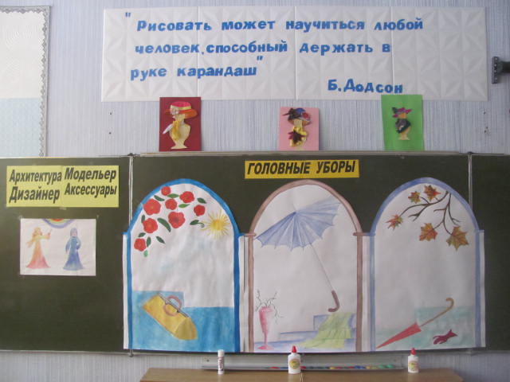

Ход урока.
1. Организационный момент.
Приветствие, проверка готовности класса к готовности.
2.Физкультминутка
Чтобы вы смогли немного взбодриться, проведем мини-зарядку.

(Педагог читает текст с одновременным выполнением метроритмических движений, которые за ним повторяют школьники.)
Мы зарядкой заниматься
Начинаем по утрам,
(Маршируют на месте, свободно
машут руками в ритм ходьбе.)
Чтобы реже обращаться,
За советом к докторам.
(Поднимают руки вперед-вверх,
описывают круги и опускают вниз.)
Раз-два, шире шаг,
Делай с нами так!
Раз-два, не зевай,
С нами повторяй!
(Одновременно ладонями перед собой и в стороны с поворотом корпуса в стороны.) с ходьбой делают рывки

3. Повторение пройденного (выставка и анализ работ прошлого урока) Момент любования.
Ребята, а сейчас мы полюбуемся вашими работами, кот вы сделали на прошлом уроке. Я ваши работы оформила в альбом- презентацию. Но вначале вспомним.
- Что такое композиция?
- Какие правила построения композиции рисунка вы использовали?
- Как выполняли цветовое решение композиции? ( Слайд 1-7)
4. Сообщение темы урока.
Ребята! Давайте мы с вами представим, что вы не умеете читать. А вам нужно купить какую-нибудь вещь: игрушку, краски, линейки, карандаши, туфли, платье и т.д. В городе так много магазинов и чтобы найти необходимую вещь, вам нужно будет заходить во все магазины. И в конце концов эту вещь вы сможете увидеть только к концу дня. Как же нам избежать этого?

Самый правильный – это использовать витрины магазинов. Тема нашего урока: Витрины Магазинов
(Слайд 8)
5.Целеполагание.
Посмотрите на тему урока и определите, что мы сегодня должны узнать и что сделать?
Дети выходят на ответ:
ЧТО? такое витрины магазинов?
КАКОВО назначение витрин?
КАКИЕ? предметы можно выставлять в витринах?
КАК? мы будем создавать витрину? (Слайд 9)
6. Беседа по теме урока
- Ребята, я просила вас обратить внимание, как оформлены витрины магазинов у нас в городе.
- Что такое витрина?
- При создании витрины надо учитывать и то, что они должны привлекать покупателей, показывать им все лучшее, что продается в магазине. Эта роль витрин называется рекламной.
Но ведь будет смешно, если на витрину просто положат все лучшее, что продается в магазине - мол, подходите, сами смотрите. Оформление витрин должно быть непременно художественным. И даже быть выполнено с юмором, чтобы покупатель, рассматривая ее, улыбнулся и запомнил этот магазин, захотел в него войти. Найдите на с. 64-65 учебника образцы витрин, при оформлении которых использована такая деталь, как юмор.

- Создание витрин – одна из разновидностей прикладного искусства. Их образ решают художники-дизайнеры. Посмотрите на доску как пишется это слово и запомните его. Являясь частью архитектурного сооружения витрины должны соответствовать стилю здания и в то же время быть современными поэтому очень важно, чтобы представленные товары красиво и художественно смотрелись. Ничего не должно быть лишнего, все в меру.
- При создании эскиза витрины надо учитывать те же композиционные законы, что и при рисовании картины. Например, основой витрины может стать какой-то один крупный предмет, создающий ее центр.
- Есть такие витрины в учебнике? (Ответы школьников.)
Неинтересно, если все вещи в витрине установлены на одном уровне, словно выложены на скамейку. Поэтому при ее создании надо учитывать такой оформительский прием, как перспективу.
Что-то располагается впереди, что-то — сзади, что-то — выше, что-то — ниже.
При создании витрины надо сочетать рекламу и законы композиции.
- КАКИЕ? предметы можно выставлять в витринах?

Конечно, настоящие продукты в витринах стараются не размещать, потому что они попадут под прямой солнечный свет и непременно испортятся. Зато можно изготовить из картона И папье-маше макеты этих продуктов, а из раскрашенного воска — муляжи разных фруктов и овощей. Вот эти-то муляжи и макеты обычно украшают витрины продовольственных и кондитерских магазинов.
Посмотрите, как оформлены витрины следующих магазинов.
(Слайд 10-12)

Вывод.При создании витрины надо сочетать рекламу и законы композиции.

7.Психологический настрой на занятие (Слайд 13)
Прежде чем вы приступите к практической части урока, давайте настроимся на занятие.
(Педагог произносит фразы, которые школьники повторяют за ним.)
- Мне нравится работать на уроках изобразительного искусства.
- Я старательно выполняю все задания.
- Мои руки становятся умелыми.
- Я обязательно научусь делать все, что нужно.
Примечание. Далее эти упражнения можно проводить по желанию педагога на любых уроках.
8.Прежде вспомним правила техники безопасности. (Слайд 14)

- Не прокалывайте листок бумаги, когда вы держите его в пальцах или на ладони.
- Передавать друг другу ножницы надо только вперед кольцами.
- Не кладите ножницы на край стола, они могут упасть и вас поранить.
9.Задание для самостоятельной работы
– Хорошо, но вы знаете, к сожалению, еще не всегда витрины оформляются со вкусом. И мы с вами должны это положение исправить. Для оформления витрин нужны вещи, нашими вещами будут шляпы, которых пока нет, их надо изготовить и поместить в витрины, которые расположены на доске.

Модели шляп разрабатывают художники-модельеры, учитывая цвет, времена года, украшения; в соответствии с этим придумывают форму.

-Представьте, что мы с вами в шляпной мастерской. Нам нужно изготовить шляпки для нового магазина. Работа будет осуществляться индивидуально, парами, а затем объединится в общую композицию.

-Прежде чем приступить к заданию вы должны узнать, кто как будет работать.

– У меня в руке три бумажные трубочки, внутри написано в каких цветах будет работать каждый ряд , развернув ее вы узнаете свой цвет.

От каждого ряда идет представитель и вытягивает по очереди трубочки..

Надпись: “Теплые цвета” означает работу с бумагой теплых оттенков.

Надпись: “Холодные цвета” означает выполнение работ с бумагой холодных оттенков.

Надпись: “Теплые и холодные цвета” означает работу с бумагой теплых и холодных оттенков.

Шляпы хранятся и выставляются на специальных подставках “болванках”.

Учитель показывает “болванку”, вырезанную из плотной бумаги. Они бывают не яркие по цвету: белые, серые, черные.

Посмотрите, как украсили шляпки художники - модельеры. (Слайд 15-19)
- Обвести шаблон болванки, вырезать ее.
- Выбрать форму шляпки, обвести шаблон карандашом и вырезать.
- На шляпке сделать разрез. 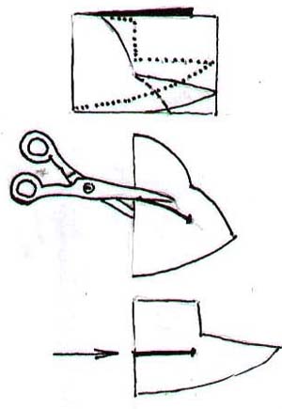
- Раскрасить фон шляпки в соответствии с заданием.
- Раскрасить фон болванки бежевым цветом .
- Шляпка должна просохнуть, после этого наклеить украшения.
- Болванка должна просохнуть, после этого наклеить аксессуары.
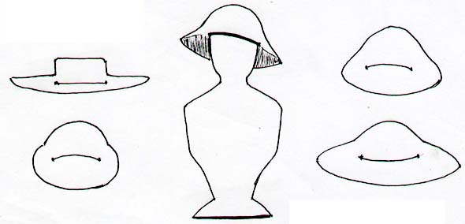

После того как примерили шляпку, начинаем ее украшать. Используя выдумку и фантазию из принесенного “ неожиданного материала”: пуговицы, кружева, серпантин, бисер, нитки и т.д.

Украшения должны гармонировать по цвету с цветом шляпы, можно использовать аксессуары: бусы, шарфики, косынки( приклеить на болванку из бумаги).
Посмотрите, какие модели шляп придумала я.
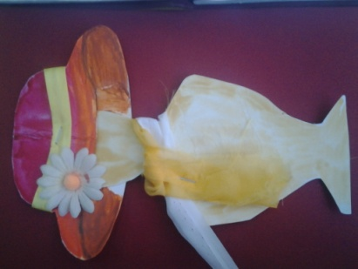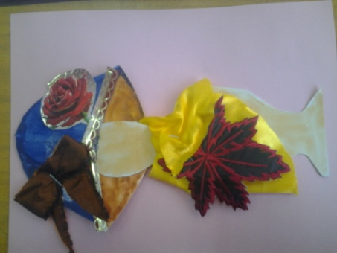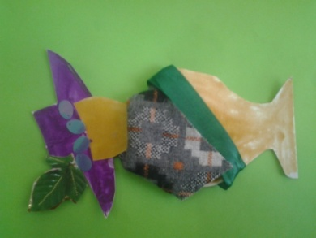

Работа подходит к концу. Витрины заполняются шляпками

Вспоминаем закон перспективы: чем дальше, тем меньше; чем ближе, тем больше.

10.Итог урока. Момент любования.
Смотрим на доску. Мы оформили витрину магазина “ Головные уборы” и шляпы придумали сами.
Витрина у нас получилась яркой и привлекательной для покупателей.

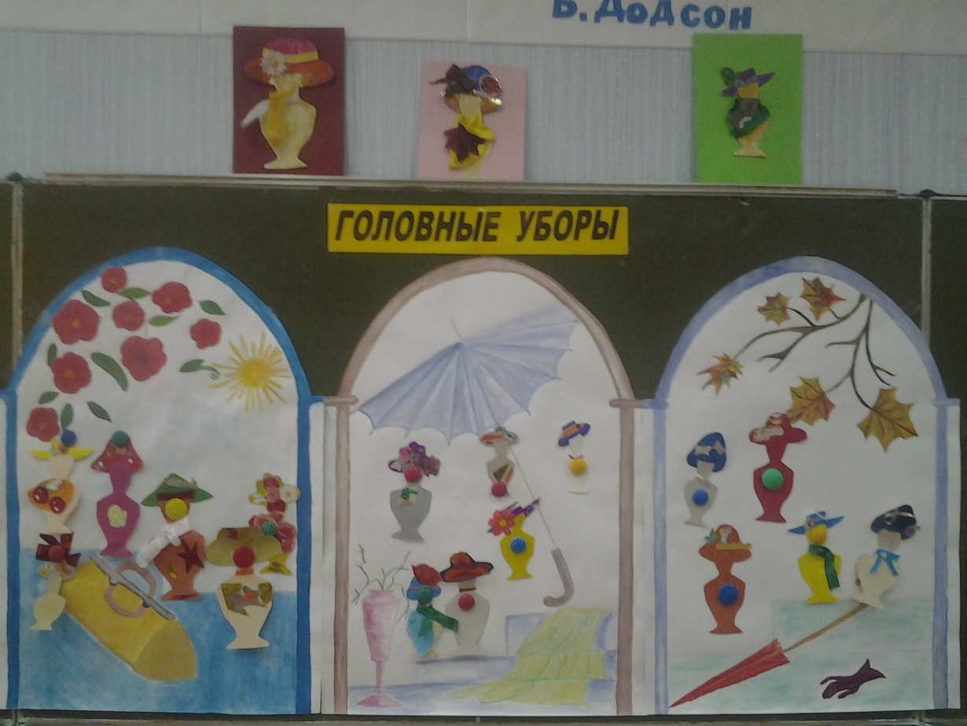

Созданное детьми панно, остается в классной комнате 3 класса или помещается на общешкольную выставку.
11.Рефлексия.
Каково назначение витрин? (заставить людей заинтересоваться тем, что в ней выставлено, чтобы они захотели в магазин войти и сделать покупку.)
Люди каких профессий принимают участие в создании и оформлении витрин?
В роли каких художников мы сегодня работали?
12. Домашнее задание.
Принести коробки небольшого размера, клей, ножницы, цветную бумагу.

